**班级动态**

**2024.12.3**

1. 早晨入园

应到29人，实到28人，缺勤人数：1人，缺勤人：柴郝煊。今天大部分幼儿都能按时来园，能有礼貌地和老师打招呼。

二、点心时间

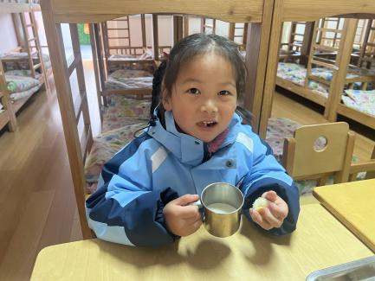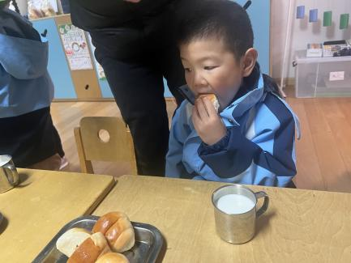早晨入园后，孩子们进行自主点心，他们能有序地洗手、拿杯子、倒牛奶、吃点心，基本了解了点心的每个环节和顺序，并在提醒下有序地做好每件事情。

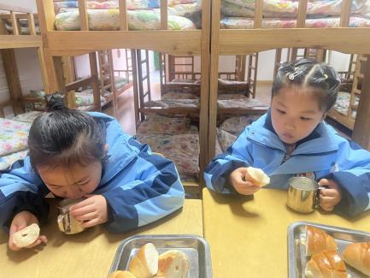

三、区域游戏

自主点心后，孩子们根据自己的区域游戏计划进行区域游戏。

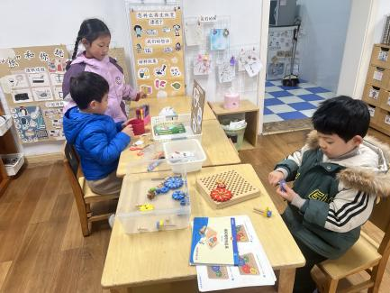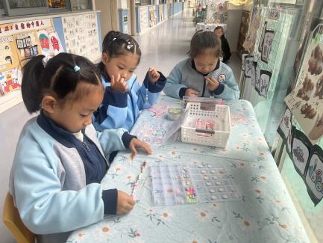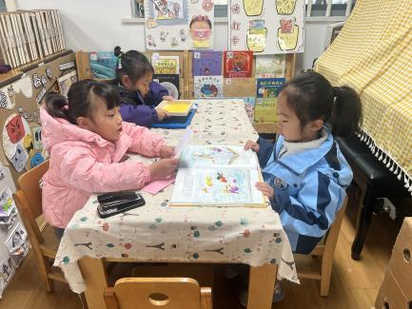

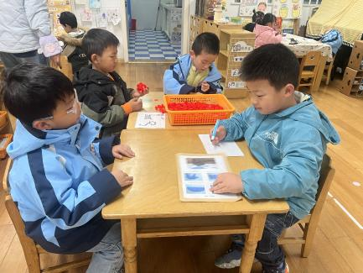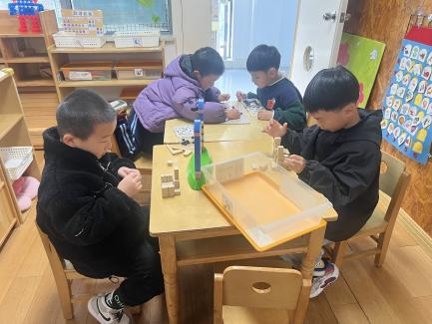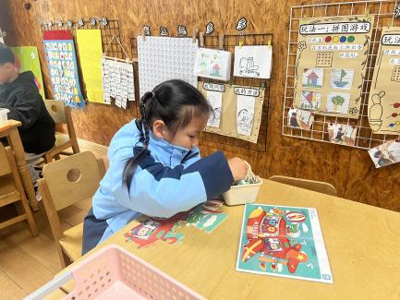

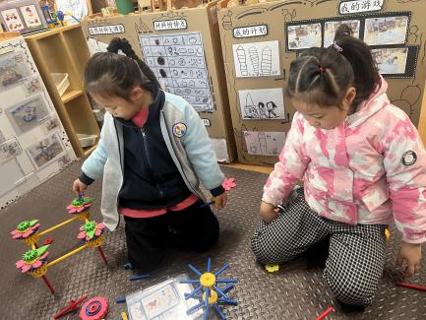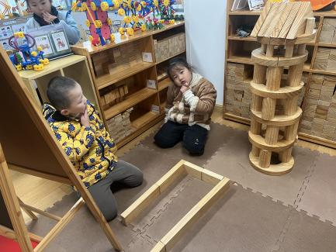

1. 户外活动

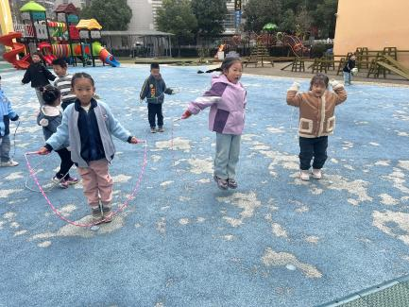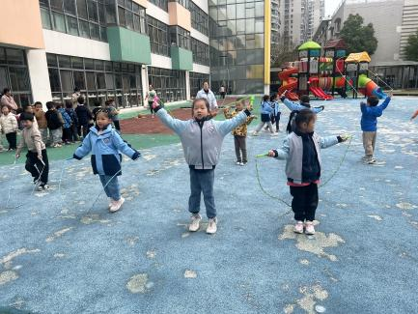今天孩子们练习了跳绳，在跳绳练习中孩子们达到了一定的运动量，并及时补充水分并适当地休息。

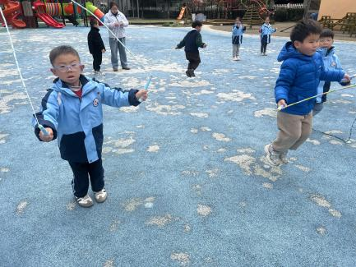

五、集体活动

今天的集体活动是美术《我喜欢的动物》

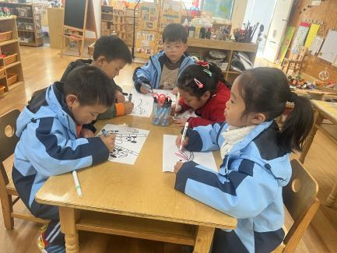这是一节命题画活动，本次活动主要引导幼儿在大胆想象的基础上绘画图形的组合来表现自己喜欢的动物，然后添画上背景，从而组合成一幅有一定情节性的画面。

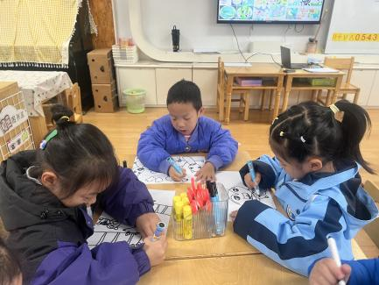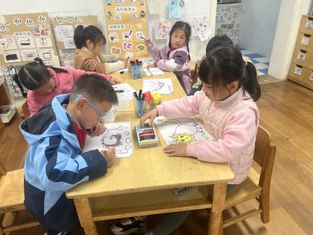

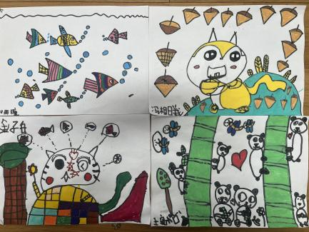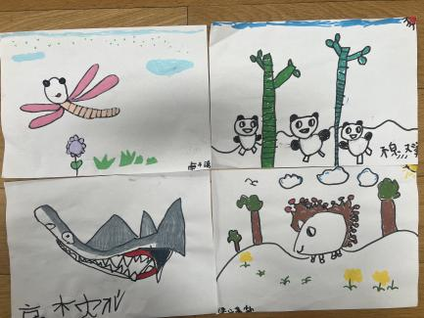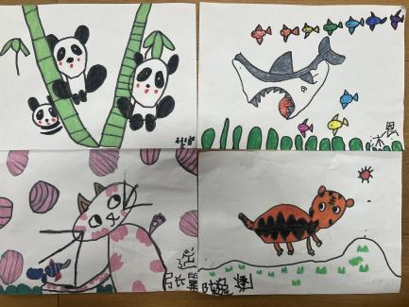

六、请您配合

本周四（12月5日上午）我们大班将举行“伴”日相约，“幼”见花开——家长半日开放活动，真诚地邀请您参加本次活动!届时请您安排好工作，准时参加活动。我们和孩子们期待您的光临哦！